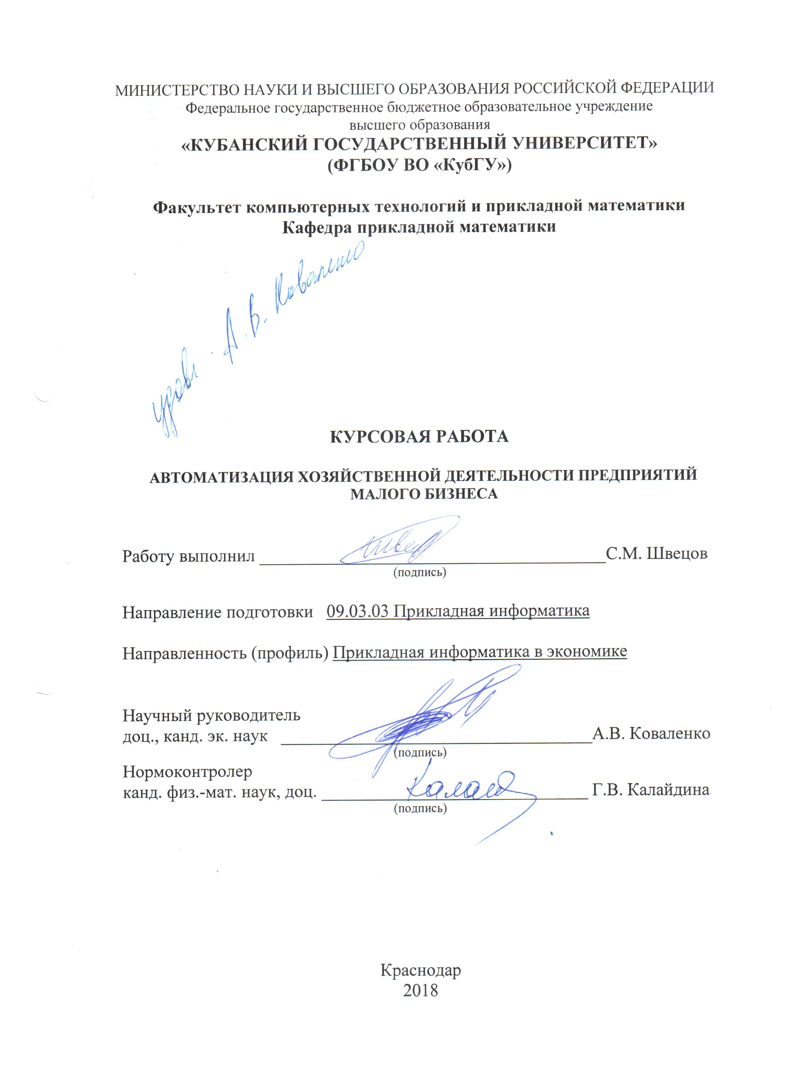

РЕФЕРАТ

Курсовая работа содержит 55 страниц, 35 рисунков, 2 таблицы и 5 источников.
АВТОМАТИЗАЦИЯ БУХГАЛТЕРСКОГО УЧЁТА, 1С:БУХГАЛТЕРИЯ, ПАРУС ‒ БУХГАЛТЕРИЯ, ИНФО – БУХГАЛТЕР, ИНФОРМАЦИОННЫЕ ПРОЦЕССЫ, ПРОЕКТИРОВАНИЕ СТРУКТУРЫ, ПРОЕКТИРОВАНИЕ ИНТЕРФЕЙСА, СОЗДАНИЕ ПРИЛОЖЕНИЯ
Объектом исследования является автоматизация хозяйственной деятельности предприятий малого бизнеса, а также основные программы для её работы.
Цель курсовой работы – научиться оптимизировать затраты и финансовые результаты, принимать обоснованные управленческие решения.
СОДЕРЖАНИЕ
Введение 4
1 Общие сведения организации бухгалтерского учёта 6
1.1 Улучшение информационных процессов 8
1.2 Этапы автоматизации бухгалтерского учёта в России 9
1.3 Цели и Задачи информационной системы 11
1.4 Программы, используемые в предприятиях малого бизнеса 16
1.4.1 "1C: Бухгалтерия" 16
1.4.2 "Парус-бухгалтерия" 20
1.4.3 "Инфо - Бухгалтер" 22
1.4.4 "БЭСТ" 23
2 Создание приложения 33
2.1 Подготовка информационной базы к работе 33
2.2 Реорганизация информации о контрагентах 35
2.3 Учёт кассовых операций 36
2.4 Учёт операций на расчётном счёте 39
2.5 Учёт расчётов с покупателями 41
2.6 Учёт расчётов с поставщиками 43
2.7 Учёт основных средств 44
2.8 Учёт создания материальных запасов 47
2.9 Учёт использования материальных запасов 49
2.10 Учёт расчётов с персоналом по оплате труда 49
2.11 Учёт выпуска и продаж готовой продукции 51
2.12 Выявление финансовых результатов 53
Заключение 54
Список использованных источников 58

ВВЕДЕНИЕ

В настоящее время для ведения бухгалтерского учета применяются средства вычислительной техники, снабженные программным обеспечением, которые позволяют автоматически получать отчетные данные путем введения информации из первичных учетных документов.
Автоматизация бухгалтерского учета основывается на едином взаимосвязанном технологическом процессе обработки документации по всем разделам учета начиная от сбора первичных учетных данных до получения бухгалтерской отчетности. Информация справочного характера вводится в ЭВМ в начале работы. Текущая учетная информация с первичных документов либо со специальных регистраторов учетных данных производится по специальным программам, в соответствии с которыми полученная учетная информация может храниться, поступать в обработку, выдаваться на экран или печать по запросу.
В условиях комплексной автоматизации бухгалтерского учета данные синтетического и аналитического учета формируется в базах данных используемого программного комплекса и ежемесячно выдаются на бумажные носители - выходные формы документов (карточки, ведомости, Главная книга, отчет и т. п.). Учетным регистром, получаемым с ЭВМ, может быть любой документ, содержащий систематическую или хронологическую запись. При этом содержание показателей в выходных формах документов должно соответствовать требованиям, предусмотренным законодательством для регистров бухгалтерского учета.
Наряду с выпуском полного комплекта бухгалтерской и налоговой отчетности, одной из важнейших задач автоматизированной системы бухгалтерского учета является максимальная автоматизация расчетных процедур, решающих возникающие проблемы.
Автоматизация бухгалтерского учета ‒ объективная необходимость. Работа бухгалтера все больше становится творческой, и внедрение компьютерных технологий повышает эффективность, беря на себя кроме всего прочего, всю рутинную работу.
Целью курсовой работы является создание автоматизированной информационной системы для малого бизнеса.
Для реализации системы используем 1С: Предприятие 8.3 в режиме «Конфигуратор» на встроенном языке 1С: Предприятия
Задачи курсовой работы Разрабатываемое приложение должно выполнять следующие функции:
- ввод данных;
- хранение и удаление данных;
- расчет данных;
- проведение и отражение их в регистре;
- формирование отчета и вывод на печать.
Полученное приложение позволит облегчить работу персонала, улучшить качество обслуживания, снизить напряженность и трудоемкость деятельности персонала, а также сократить количество ошибок в его действиях.
Курсовая работа состоит из двух глав, заключения и списка использованной информации.
В первой главе курсовой работы предоставляются общие сведения о программе «1С:Бухгалтерия».
Во второй главе описываются режимы работы с программой, основные учетные операции и способы работы с ними.
В заключении приведены основные источники.

Общие сведения организации бухгалтерского учёта

В условиях формирующихся рыночных отношений в нашей стране предприятие становится юридически и экономически самостоятельным. Эффективное управление производственной деятельностью предприятия все более зависит от уровня информационного обеспечения его отдельных подразделений и служб.
В наше время мало российских организаций имеют, таким образом, поставленный бухгалтерский учет, чтобы содержащаяся в нем извещение была пригодна для оперативного управления и анализа.
Как показывает практика, предприятия, имеющие сложную производственную структуру, очень нуждаются в оперативной экономической и финансовой извещений, которая поможет оптимизировать затраты и финансовые результаты, принимать обоснованные управленческие решения. К сожалению, принятые руководством решения по развитию и организации производства не обосновываются соответствующими расчетами и, как правило, носят интуитивный характер.
Извещение, необходимая для оперативного управления предприятием, содержится в системе управленческого учета, который считают одним из новых и перспективных направлений бухгалтерской практики.
Управленческий учет можно определить как самостоятельное направление бухгалтерского учета организации, которое обеспечивает ее управленческий аппарат информацией, используемой для планирования, управления, контроля и оценки организации в целом, а также ее структурных подразделений. Необходимой процесс для целей управления позволит ускорить сообщение автоматизация управленческого и бухгалтерского учёта.
Таким образом, актуальность данной темы обусловлена потребностями предприятия в качественной извещений необходимой для целей управления[1].

Улучшение информационных процессов

Цель данной работы ‒ улучшить процесс информационных организаций Задачи работы:
- изучить аспекты технологии работы специалистов по управлению продажами;
- анализ бизнес-процессов управленческого учета на предприятии;
- установление задачами и целями автоматизации;
- установление продажами стратегией автоматизации;
- установление ПО в технологию управления продажами;
- анализ функционала программного обеспечения и его соответствия поставленным задачам;
- анализ технологий администрирования программного комплекса;
- анализ проекта экономической активности.
Предмет исследования: улучшение следующих характеристик информационного процесса технологии бухгалтерского учета:
- обработка извещений в рамках технологии бухгалтерского учета;
- хранение извещений в части организации системы администрирования базы данных 1С;
- передавать извещение в части организации информационного обмена средствами 1С.
Результаты работы могут быть применены в технологии автоматизации хозяйственной деятельности предприятий малого и среднего бизнеса.
Планирование финансово-хозяйственной деятельности является важной задачей эффективного управления предприятием. Комплексное решение задач составления сбалансированных по ресурсам планов и контроля над их выполнением является трудоемкой задачей, требующей привлечения разнообразной нормативной, учетной и технико-экономической извещений. В условиях широкого применения в практике управления высоких информационных технологий закономерным и оправданным является привлечение к процессу планирования средств вычислительной техники и необходимого программного обеспечения.
Сейчас на рынке программного обеспечения России и стран СНГ представлены системы комплексной автоматизации бухгалтерского и оперативно-технического учета. Однако имеющиеся в них возможности не покрывают большого числа задач планирования и контроля исполнения планов. Прежде всего, это касается автоматизации процедур их согласования планов с необходимыми объемами ресурсов и составления гибких календарно-сетевых графиков работ.
Поэтому необходимым компонентом комплексных информационных систем масштаба предприятия должны быть: адекватные сложности задач подсистемы, управление проектами и календарно-сетевого планирования, включающие поддержку коллективной работы по составлению и контролю планов работ сотрудников, подразделений, предприятия, корпорации, а также планирования инвестиционной и финансовой стратегии предприятия, исследования направлений вложения средств, составления и контроля исполнения финансового плана.

Этапы автоматизации бухгалтерского учёта в России

Несмотря на то, что в мире очень много бухгалтерских пакетов различной мощности и стоимости, наши бухгалтеры и предприниматели предпочитают отечественные пакеты, более подходящие для условий переходной экономики и быстрой смены законодательных актов, регулирующих порядок бухгалтерского учета. Сегодня мы анализируем уже третье поколение российских автоматизированных бухгалтерских систем. Этапы автоматизации бухгалтерского учета в России.
Первый этап разработки программ автоматизации бухгалтерского учета совпал по времени с перестройкой, когда в России появилась реальная потребность в программных продуктах такого типа для нужд малых предприятий и кооперативов, обслуживания временных трудовых коллективов и других новых субъектов бухгалтерского учета. Этот период характеризовался массовым ввозом в нашу страну персональных компьютеров, что в значительной степени обусловило выбор последних в качестве основной аппаратной платформы для бухгалтерских разработок. Большинство программ создавалось в виде АРМ (автоматизированных рабочих мест) и предназначалось для эксплуатации на автономных компьютерах. В это время были популярны первые бухгалтерские программы: "Финансы без проблем" ("Хакерс Дизайн"), "Турбо-бухгалтер" ("ДИЦ"), "Парус" ("Парус").
Второй этап был связан с развитием коммерческих структур и началом приватизации. Десятки тысяч создаваемых ТОО, АОЗТ и кооперативов нуждались в бухгалтерском учете. На волне всеобщей коммерциализации наблюдался бурный рост тиражируемых разработок, в значительной степени вытеснивших заказные. Энтузиастов-одиночек и временные трудовые коллективы сменили профессиональные группы специалистов, объединившихся в собственные компании, которые хотели получать прибыль с продаваемого тиража бухгалтерских программ. Именно тогда были образованы сегодняшние фирмы-лидеры: "1С", "Диасофт", "Омега", R-Style Software Lab. Современный (третий) этап развития бухгалтерских систем характеризуется созданием интегрированных программных средств, объединяющих несколько предметных областей автоматизации.

1.3 Цели и Задачи информационной системы

Поддержка информационной системы, включающая в себя систему менеджмента качества, очень эффективная система управления, всё это нужно для упрощения финансового управления. Снизить общие затраты предприятия в цепи поставок, повысить скорость товарооборота, сократить излишки товарных запасов до минимума, увеличить и усложнить ассортимент продукции, улучшить качество продукции, выполнить заказы в срок и повысить общее качество обслуживания заказчиков, всего этого можно добиться с помощью внедрения информационной системы.
Основными целями автоматизации деятельности предприятия являются:
- Сбор, обработка, хранение и представление данных о деятельности организации и внешней среде в виде, удобном для финансового и любого другого анализа и использования при принятии управленческих решений;
- автоматизация выполнения бизнес операций, составляющих целевую деятельность предприятия;
- автоматизация процессов, обеспечивающих выполнение основной деятельности.
Для того, чтобы реально оценить эффективность системы, очень важно понимать какие задачи может решать правильно разработанная информационная система:
- планирование производственной деятельности. Составление производственных планов различного уровня, - от стратегических до оперативных, - и проверка возможности их исполнения в соответствии с состоянием производственных мощностей и людских ресурсов. Степень детализации планов различного уровня различна - от набора продукции для решения задач стратегического планирования до конкретных материалов или производственных операций для оперативного управления производством;
- управление закупками, запасами, продажами. Это автоматизация процессов планирования и учета для задач снабжения (материально-технического обеспечения) производства, сбыта готовой продукции и управления складскими запасами;
- управление финансами. Как правило, это ведение бухгалтерии, расчеты с дебиторами и кредиторами, учет основных средств, управление наличными средствами и планирование финансовой деятельности;
- управление персоналом. В подсистеме управления персоналом реализованы все основные потребности работы с кадрами: найм и увольнение персонала, учет сведений о сотрудниках, планирование их карьерного роста, расчет заработной платы и учет рабочего времени. Рассмотрение персонала, как отдельного вида ресурса позволяет связать воедино кадровый потенциал предприятия и производственные планы, что также возможно при использовании информационной системы;
- управление затратами. Сюда относится учет всех затрат предприятия и калькуляция себестоимости готовой продукции или услуг;
- управление проектами/программами. Современная деятельность предприятия все больше рассматривается через призму реализации производственных проектов или программ, для которых может осуществляться отдельное планирование и учет;
- проектирование продукции и технологических процессов;
- извещение о составе продукции, технологических маршрутах ее изготовления, разработка продукции в соответствии с требованиями клиентов, а также оценка затрат, которые понесет предприятие при выпуске такой продукции[3].
Из всего этого можно отметить, что, информационные системы способны на многое. В любом случае, следует правильно выбрать какой системой вам пользоваться, чтобы добиться результатов при крупном капиталовложении при приобретении системы. В данном случае, придерживаться принципа «чем больше функций, тем лучше» не стоит. Чем больше система «может», тем дороже она стоит и существует вероятность того, что будут использоваться далеко не все ее функциональные возможности, и она не окупит себя.
Анализируя результаты проведенного исследования можно сделать следующие выводы. Автоматизация бухгалтерского учета на предприятии и подготовка финансовой отчетности в налоговые органы в условиях переходной экономики России является одной из наиболее важных задач. Ситуация такова, что сам по себе бухгалтерский учет на предприятии может рассматриваться как внутреннее дело предприятия, а основой для оценки финансово-хозяйственной деятельности предприятия со стороны государства служит отчетность (бухгалтерский баланс и многочисленные другие отчетные формы), которая должна ежеквартально предоставляться в налоговую инспекцию по месту регистрации предприятия. Кроме того, существуют плановые и внеплановые налоговые проверки, при проведении которых могут потребоваться все бухгалтерские документы, включая первичные. Все это обуславливает широкое применение средств автоматизации бухгалтерского учета в современной России.
Малый бизнес - одна из наиболее актуальных тем предпринимательства. Объясняется это, прежде всего, тем, что именно малый бизнес во многих областях деятельности может обеспечить реальные условия для подъема экономики и выхода России из экономического кризиса. В настоящее время доля малого бизнеса в ВВП России не превышает 17%, по сравнению с развитыми странами, где его доля составляет 50-60%, это очень низкий показатель. Поэтому государственными органами финансируются различные экономические программы, принимаются законодательные акты, облегчающие ведения бизнеса проводиться исследования и внедряются новейшие технологии, позволяющие вести эффективную предпринимательскую деятельность.
Не обошли данные тенденции и Краснодарский край, по уровню развития малого бизнеса Краснодарский край и входит в первую пятерку российских регионов. Кроме того, Кубань лидирует в России по объему инвестиций в малый бизнес. В результате работы, которая была проведена в крае, за три с половиной года доля малого бизнеса в валовом региональном продукте увеличилась с 7 до 34 процентов. В сфере малого бизнеса сегодня работает треть населения, занятого в экономике Кубани. За три последних года малые предприятия вдвое увеличили выпуск товаров и услуг. Сегодня малый бизнес формирует почти 80 процентов оборота торговли и общепита в крае и дает бюджету 14 процентов налогов.
Одним из показателей эффективности работы малого предприятия, является грамотное ведения бухгалтерского учета, что особенно важно в условиях финансового кризиса. Конкурентные преимущества организации в настоящее время могут обеспечить только передовые технологии. Поэтому в области финансового сопровождения все более актуальной становится автоматизация бухгалтерского учета. Преимущества системы очевидны, во-первых, полностью исключается воздействие человеческого фактора, так как бухгалтерский учет полностью упорядочивается. К тому же повышается оперативность работы. Кроме того, автоматизация бухгалтерского учета в достаточной мере обеспечивает возможность стратегического планирования деятельности организации в целом. Благодаря функции защиты данных уменьшаются риски потери извещений. Бухгалтерская служба не только обеспечивает подготовку и хранение необходимой извещений о финансовой деятельности организации, но и формирует бухгалтерскую и налоговую отчетность. Выполнить успешно данную функцию на сегодняшний день позволит лишь автоматизация бухгалтерского учета.
Сегодня на рынке имеется обширный ряд программ по автоматизации бухгалтерского учета, такие программы как: 1C: Бухгалтерия, Aubi, Супер - Менеджер, ИНФО - Бухгалтер, ФОЛИ, Парус - бухгалтерия, Инфин - Бухгалтерия, ABACUS, Турбо - бухгалтер, БОСС, БЭСТ, АККОРД. Каждая из которых отвечает всем последним требованиям учета и обладает рядом несомненных достоинств.
Найти оптимально подходящую бухгалтерскую программу очень сложная задача. При таком богатстве выбора задача главного бухгалтера сводится к выбору не более дорогой или дешевой программы, а именно к выбору подходящей. При существующем многообразии программ поддержки малого предпринимательства, к сожалению, ни одна из них помочь в данном вопросе предпринимателя никто не сможет. Довериться рекламе, но очень часто складывается ситуация, когда у программ реклама их возможностей сильно обгоняет реальные характеристики, обратиться к специализированной фирме, но в этом случи фирма будет продвигать лишь свой товар, не зависимости от того насколько целесообразно использовать ее вашему предприятию. Наилучшее решение в такой ситуации — это получить консультацию у специалистов, владеющих знаниями в области компьютерной бухгалтерии и, которым вы доверяете, но опять такие, а если таких специалистов нет? Что же делать руководителям и бухгалтерам малых предприятий?
Именно эти вопросы заставили нас задуматься над проблемой выбора автоматизированной бухгалтерской программы для малого бизнеса. Актуальность данной темы, бесспорно, и все вышеизложенное лишь подтверждает этот факт. А, так как нам далеко не безразлично, как молодимым экономистам и будущим специалистам, экономическое развитие и экономические процессы, протекающие в стране и в крае, мы попытались найти решение данного вопроса, проведя исследования и анализ, предлагаемых на рынке, бухгалтерских программ для малого бизнеса.
Для начала мы определили наиболее популярные программы, которые используются на малых предприятиях как страны в целом, так и нашего края, таким оказались следующие программы: "1С.Бухгалтерия", "Инфо-бухгалтер", "Парус-бухгалтерия", "БЭСТ". Каждая из этих программ требует детального рассмотрения.

1.4 Программы, используемые в предприятиях малого бизнеса

1.4.1 "1C: Бухгалтерия"

Программа 1С:Бухгалтерия является универсальной бухгалтерской программой и предназначена для ведения синтетического и аналитического бухгалтерского учета по различным разделам.
Аналитический учет ведется по объектам аналитического учета (субконто) в натуральном и стоимостном выражениях.
Программа предоставляет возможность ручного и автоматического ввода проводок. Все проводки заносятся в журнал операций. При просмотре проводок в журнале операций их можно ограничить произвольным временным интервалом, группировать и искать по различным параметрам проводок.
Кроме журнала операций программа поддерживает несколько списков справочной извещений (справочников):
- план счетов;
- список видов объектов аналитического учета;
- списки объектов аналитического учета (субконто);
- констант и т.д.
На основании введенных проводок может быть выполнен расчет итогов. Итоги могут выводиться за квартал, год, месяц и за любой период, ограниченный двумя датами. Расчет итогов может выполняться по запросу и одновременно с вводом проводок (в последнем случае не требуется пересчет).
После расчета итогов программа формирует различные ведомости:
- сводные проводки;
- оборотно-сальдовую ведомость;
- оборотно-сальдовую ведомость по объектам аналитического учета;
- карточка счета;
- карточка счета по одному объекту аналитического учета;
- анализ счета (аналог главной книги);
- анализ счета по датам;
- анализ счета по объектам аналитического учета;
- анализ объекта аналитического учета по всем счетам;
- карточка объекта аналитического учета по всем счетам;
- журнальный ордер.
В программе существует режим формирования произвольных отчетов, позволяющий на некотором бухгалтерском языке описать форму и содержание отчета, включая в него остатки и обороты по счетам и по объектам аналитического учета. С помощью данного режима реализованы отчеты, предоставляемые в налоговые органы, кроме того, данный режим используется для создания внутренних отчетов для анализа финансовой деятельности организации в произвольной форме.
Помимо этого, программа имеет функции сохранения резервной копии извещений и режим сохранения в архиве текстовых документов.
САБУ производства "1С" - самые известные и продаваемые в России. Развитая дилерская сеть (более 1100 дилеров), работа по методике франчайзинга, грамотная маркетинговая стратегия, мощная рекламная поддержка и удачное функциональное наполнение обеспечили огромную популярность этим продуктам. В помощь пользователям выпущены методические пособия, во многих регионах страны созданы авторизованные учебные центры.
САБУ от "1С" реализованы для разных программных и аппаратных платформ: DOS, Windows, Windows 95, Macintosh (с начала 1996 г.), Power Macintosh (с лета 1996 г.). Существует несколько модификаций системы: базовая, профессиональная (для решения более сложных бухгалтерских задач, включающих элементы анализа хозяйственной деятельности предприятий), сетевая (с весны 1996 г. реализована технология клиент/сервер). Наиболее распространенная современная версия "1С: Бухгалтерия Проф. 7.5" под Windows является одной из лучших представленных на российском рынке. В базовый комплект поставки входят одна или две дискеты, руководство пользователя и регистрационная анкета. Для установки и эксплуатации программы достаточно иметь 3 - 5 Мбайт свободного места на диске.
Работа пользователя, как и в любой другой аналогичной программе, начинается с настройки плана счетов и ввода шаблонов новых типовых операций (помимо предусмотренных в базовом комплекте). Вместе с продуктом предлагается широкий перечень заполняемых форм первичных документов, но, если пользователя не устраивает какой-либо документ, он может изменить его печатную форму и алгоритм заполнения. Пользуясь внутренним макроязыком, можно описать практически любой документ. Реализованные в базовом комплекте алгоритмы переоценки валюты и начисления амортизации требуют от пользователя строгого соблюдения правил отражения извещений на счетах. Система формирует всю отчетность, предоставляемую в налоговые инспекции. Для этого используется генератор отчетов, в котором при помощи внутреннего макроязыка создаются собственные отчетные документы. Чтобы расширить функциональное наполнение САБУ, можно разработать собственные алгоритмы переоценки валютных пассивов и активов в зависимости от действующего законодательства, начисления амортизации по нематериальным активам, формирования учетных регистров и т. д. Помимо описанного продукта, фирма "1С" продвигает на рынок свою новую разработку под названием "1С: Предприятие". Это ПО представляет собой универсальную систему для автоматизации учета в торговле, складском хозяйстве и смежных отраслях деятельности предприятия. Приложение разработано на новой технологической платформе под условным названием V7, которая включает средства работы с базой данных, встроенные язык программирования, редактор диалоговых форм и текстовый редактор, единый механизм обработки запросов.
Система "1С: Предприятие" может быть адаптирована к любым особенностям учета на конкретном предприятии при помощи модуля "1С: Конфигуратор", позволяющего настраивать все основные элементы программной среды, генерировать и редактировать документы с любой структурой, изменять их экранные и печатные формы, формировать журналы для работы с документами с возможностью их произвольного распределения по журналам. Кроме того, "1С: Конфигуратор" может редактировать существующие и образовывать новые справочники произвольной структуры, создавать регистры для учета средств в необходимых разрезах, задавать любые алгоритмы обработки извещений, описывать поведение элементов системы на встроенном языке и т. д. Важно отметить, что для настройки продукта не требуется глубоких знаний в области программирования. При проверке настроенной конфигурации задействуется функция "Отладчик", она же используется для выявления возможных сбоев при работе системы в целом. Приложение "1С: Предприятие" может применяться как автономно для управления товарными потоками без формирования бухгалтерских проводок, так и в сочетании с ПО "1С: Бухгалтерия" для регистрации движения товаров на счетах бухгалтерского учета. Кроме того, в пакете "1С: Предприятие" имеются средства поддержки торгового оборудования (например, кассовых аппаратов "ЭЛЕКТРОНИКА-92 АКВАРИУС" и сканеров штрих-кодов, подсоединяемых через интерфейс RS-232).
Система "1С: Предприятие" выполняется под управлением ОС Windows 95 и Windows NT. Сетевая версия может устанавливаться в наиболее распространенных локальных сетях. В последнем случае рабочие станции должны иметь процессор класса 486DX и выше и оперативную память объемом не менее 8 Мбайт, а сервер - оперативную память не менее 16 Мбайт и процессор Pentium/75 и выше[4].

1.4.2 "Парус-бухгалтерия"

Эта система предназначена для подготовки и учета документов финансово-хозяйственной деятельности предприятия, накопления извещений о совершенных хозяйственных операциях на бухгалтерских счетах, получения внутренней и внешней отчетности. Система поставляется в различных комплектациях в зависимости от необходимости ведения учета операций в валюте, расширенного аналитического учета, учета торговых операций.
Основные возможности системы:
- учет основных средств, материалов и МБП;
- учет финансово-расчетных операций: подготовка платежных банковских и кассовых документов; учет операций по расчетному, валютному и прочим счетам; учет кассовых операций; учет всех видов взаимных расчетов;
- отчеты: книга учета хозяйственных операций; ведомости аналитического учета (журналы-ордеры); главная книга; оборотный баланс; баланс и все формы приложений к балансу; отчетные документы по расчету налогов; справки о наличии и движении денежных средств и материальных ценностей;
- начисление заработной платы: расчет заработной платы по основной, совмещаемой и замещаемой должностям; расчет налогов и удержаний, оформление возврата сумм и перерасчет заработной платы; учет приказов по кадрам и оплате труда; формирование справок и налоговой отчетности; расчет выплат по больничным листам, отпускных, пособий на детей; печать расчетно-платежных ведомостей, расходных кассовых ордеров; перечисление зарплаты через банк; формирование сводов по заработной плате и журналов-ордеров.
Введен принципиально новый механизм, позволяющий пользователю самостоятельно настраивать формы всех документов по реализации (накладные, счета, заказы и пр.), вводить несколько форм одного и того же документа, а также добавлять в систему документы, разработанные пользователем.
Расширенные возможности системы:
- Учет финансово-хозяйственной деятельности в валюте. Предоставлена возможность вести учет хозяйственной деятельности в рублевом эквиваленте и различных валютах без ограничения количества валют. По каждой валюте ведется история курса по отношению к рублю для выполнения последующих перерасчетов и переоценок валютных активов и пассивов на любое число. Существует возможность производить переоценку не только валютных денежных счетов, но и переоценку дебиторско-кредиторской задолженности, а также получать все справки и отчеты как в валюте, так и в рублевом эквиваленте.
Расширенный аналитический учет:
- Воспользовавшись возможностями расширенного аналитического учета, Вы сможете организовать учет затрат и доходов по направлениям, статьям и видам деятельности. Иными словами, Вам предоставляется возможность разукрупнить любой балансовый счет в разрезе аналитических признаков, причем на нескольких уровнях, что позволяет получать накопительные аналитические данные к счетам по указанным аналитическим признакам, а также осуществлять по ним различные выборки и выдавать на печать соответствующие отчеты.
Финансовое планирование и анализ.
Эта подсистема предназначена для финансовых служб предприятий, главных бухгалтеров, руководителей и позволяет:
- планировать предстоящие доходы и расходы, объединив их в финансовый план. План формируется на основе как разовых событий (ремонт помещения, приобретение мебели и т.п.), так и повторяющихся (уплата налогов, арендная плата и т.п.);
- контролировать платежи, оптимизировать финансовую деятельность, осуществлять анализ фактического исполнения планов;
- осуществлять расчет и анализ итоговых финансово-экономических показателей;
- проводить анализ реального финансового состояния предприятий по группам: структура имущества, собственные и заемные средства, оборотные средства и их источники, ликвидность, финансовая устойчивость, интенсивность использования ресурсов, рентабельность капитала и продаж;
- представлять результаты обработки извещений в графическом виде (графики, диаграммы).
Электронные расчеты с банком. Эта подсистема, использующая технологию "Банк-Клиент", позволяет передавать платежные документы, сформированные в компьютере бухгалтерии, по телефонным каналам связи прямо в компьютер банка и получать банковскую выписку в бухгалтерскую систему[4].

1.4.3 "Инфо - Бухгалтер"

Безусловно, одним из лидеров в этой области является программа для автоматизации малого и среднего бизнеса, для ведения бухучета в торговле – "Инфо - Бухгалтер". Это популярная программа, сегодня становится все более распространенной. Большое число фирм, организаций и индивидуальных предпринимателей на территории России, Белоруссии, Украины и Молдовы оценили достоинства программы и качестве автоматизации учета при помощи "Инфо - Бухгалтер".
Преимущество этого программного обеспечения в легкости установки, удобстве использования, в надежности системы и простоте освоения. Это чуть ли не единственная программа на огромном рынке бухгалтерских продуктов, работать на которой можно сразу, без прохождения этапа обучения. Здесь настолько просто и удобно работать, что даже новичок разберется в тонкостях бухучета.
В "Инфо - Бухгалтер" все предусмотрено для эффективной деятельности специалиста. Бухгалтерский калькулятор, возможность внесения поправок "задним числом", интегрированная правовая система "Гарант", система генерации отчетов, полный комплект отчетных документов и многое другое – все, что необходимо бухгалтеру. Кроме того, программа обеспечивает надежную сохранность извещений, адаптирована к различным режимам налогообложения, оснащена всеми разделами бухгалтерского и налогового учета.
К основным возможностям "Инфо - Бухгалтера" относятся автоматическое выполнение проводок, а также ручная корректировка, автоматическое заполнение всех ведомостей, главной книги, журналов – ордеров, ведение аналитического и синтетического учета, расчет амортизации и заработной платы и многое другое.
Если Вам необходима автоматизация бухгалтерского учета, эта программа станет наилучшим решением Вашей проблемы. Вы затратите минимум средств, а специалисты фирмы - минимум времени на адаптацию и ввод данных[4].

1.4.4 "БЭСТ"

Предназначен для автоматизации предприятий торговли, производства, сферы услуг и бюджетных организаций. Бухгалтерский и налоговый учет. Кассовые и банковские операции. Договоры и взаиморасчеты. Управление закупками и продажами. Учет имущества и материальных запасов. Расчет заработной платы. Программа создана для малых и средних предприятий оптовой и розничной торговли, бюджетных структур, организаций сферы услуг и промышленных предприятий с локальной сетью, объединяющей с ADS до 100 рабочих мест. Для управления персоналом и начисления заработной платы используются модули "Кадры" и "Заработная плата", которые могут эксплуатироваться как отдельно, так и в составе комплекса "Интегратор". САБУ фирмы "Интеллект-Сервис". Этот продукт может функционировать как в локальном, так и сетевом варианте. В качестве сетевой среды используются ОС NetWare версий 3.11 и выше, Windows NT, VINES, LANtastic и др. Требования к аппаратному обеспечению: для станции-клиента необходимы процессор 386 и выше, оперативная память от 4 Мбайт; для сервера - процессор от 486DX, ОЗУ объемом не менее 16 Мбайт. Структурно система "БЭСТ" выполнена в виде набора взаимосвязанных программных модулей: настройка и системные утилиты; ведение Главной книги (АРМ главного бухгалтера); учет кассовых операций; учет операций с банком; учет основных средств; учет производственных запасов; учет товаров и готовой продукции; управление продажами (реализацией); заработная плата. Модуль "Управление продажами" (в западных системах он чаще всего носит название "Книга продаж", или "Оформление заказа") выполняет скорее менеджерские, нежели бухгалтерские функции. Он позволяет составлять заказы на приобретение контрагентами материальных ценностей у предприятия. Сформированный заказ служит основой для составления счетов и расходных накладных. Описываемый модуль автоматически контролирует количество выписываемого товара с определенного склада. После отработки всех документов в системе учета заказу присваивается статус исполненного. Составление заказов в значительной мере сокращает затраты рабочего времени менеджеров и облегчает планирование торгово-закупочной стратегии предприятия[4].

Таблица 1 ‒ Сравнительный анализ основных параметров программ
Параметры | Инфо-Бухгалтер | 1С: Бухгалтерия 8.0 | "ПАРУС - Бухгалтерия" | "БЭСТ-4"
Ведения нескольких юридических лиц | Да | Да | Да | Да
Разбиение проводок на хозяйственные операции | Да | Да | Да | Да
Наличие типовых хозяйственных операций | Да | Да | Да | Да
Самостоятельна настройка типовых хозяйственных операций | Да | Да | Да | Да
Наименование счетов/субсчетов в цифровом и буквенном представлении | Да | Да | Да | Да

Продолжение Таблицы – 1
Возможность вести учет в любой систем налогообложения без дополнительной переустановки (ОРН, УСН, ЕНВД) | Нет | Да | Нет | Нет
Цена (базовая версия, локальная версия) | 3000 | 3300 | 8500 | 7440
Ввод хозяйственных операций вручную | Да | Да | Да | Да
Возможность фильтрации журнала проводок | Да | Да | Да | Да
Наличие типовых документов | Да | Да | Да | Да
Набор стандартной отчетности | Да | Да | Да | Да
Набор произвольной отчетности | Да | Да | Да | Да
Возможность создания новых документов | Да | Да | Нет | Нет
Возможность создания новых стандартных отчетов | Нет | Да | Нет | Нет
Возможность создания новых произвольных отчетов | Да | Да | Нет | Нет
Возможность изменения документов | Да | Да | Да | Да
Обеспечение электронного документообор-ота с органами казначейства в части расчетно-платежных документов и отчетности | Да | Нет | Да | Нет
Онлайн сервис | Нет | Нет | Нет | Нет
Наличие локальной версии | Да | Да | Да | Нет
Продолжение Таблицы – 1
Готовые отраслевые решения | Да | Нет | Нет | Да
Возможность пользоваться программой без предварительн-ого обучения | Да | Нет | Да | Да

Также нами были рассмотрены основные преимущества и недостатки изучаемых программ:

Таблица 2 ‒ Преимущество и недостатки программ
Программа | Преимущество | Недостатки
1С | 1) Конфигурация "открыта". Это означает, что в действующей конфигурации всегда, в любой момент можно ввести корректировки, доработки по улучшению ее работы, по учету особенностей Вашего бизнеса, учесть именно Ваши пожелания, расширить функции так, как Вы сами этого захотите.  Другие программы, как правило, недоступны для корректировок  2) Любой программист 1С может прочитать программный код, разобраться в работе Вашей конфигурации и внести соответствующие доработки. Если в программе есть ошибки, то программист может их найти и исправить.  3) Модель, выбранная создателями 1С настолько удачна для решения именно проблем учета (хотя она и не идеальна), что перевод учета из другой системы управления базами данных в 1С может.  4) 1С Предприятие версии 7.7 (с новой версией 8.* - в этом плане сложнее) очень неприхотлива к требованиям компьютера.  5) В 1С имеется возможность использовать "внешние отчеты. | 1) 1С напрочь лишена возможности работать с графикой (т.е. рисовать линии, другие геометрические фигуры заданных размеров).  2) Нет бесплатной демонстрационной версии.  3) Данная программы является сложной в усвоении, то есть сложно научиться пользоваться данной программой.
Продолжение Таблицы – 2
Инфо-бухгалтер | 1) Быстродействие  2) Нетребовательность к ресурсам компьютера  3) Привычность для старых клиентов  4) Высокий уровень технической поддержки, обращение по всем вопросам напрямую к сотрудникам разработчика без посредников  5) Относительно невысокая цена по сравнению с аналогами  6) Простота в использовании | 1) Не очень удобная работа со справочниками  2) Нельзя настроить картотеку с документами  3) Журнал хозяйственных операций только один  4) Однозначность не может просуммировать аналитику по субсчётам одного счёта
Парус | 1) В нем можно построить ту систему учета, которая нужна с учетом специфики предприятия.  2)Можно самостоятельно "подогнать" любой документ или сделать новый, свободно создавать счета и субсчета, а в журналах операций – нужные подразделы  3) Есть система особых отметок. Их можно задать в зависимости от договоров. И по отдельным отметкам отбирать операции.  4) Учет финансово-хозяйственной деятельности в валюте  5) Расширенный аналитический учет  6) Финансовое планирование и анализ. Эта подсистема предназначена для финансовых служб предприятий, главных бухгалтеров, руководителей  7) Электронные расчеты с банком. Эта подсистема, использующая технологию "Банк-Клиент", позволяет передавать платежные документы, сформированные в компьютере бухгалтерии, по телефонным каналам связи прямо в компьютер банка и получать банковскую выписку в бухгалтерскую систему. | 1) Высокая цена внедрения.
БЭСТ | 1) Способна обеспечить автоматизацию кассы, расчетных счетов, зарплаты, а также основных материалов и средств, хотя и является в большей степени торговой системой, нежели бухгалтерской программой.  2) может функционировать как в локальном, так и сетевом варианте. | 1) "БЭСТ" является закрытой системой и не может быть изменена пользователем.  2) Компания-разработчик сама проводит модификацию базовых модулей.

- Создание приложения

  - Подготовка информационной базы к работе

При разработке автоматизированной информационной системы для предприятия ЗАО Энергия, в первую очередь создается новая информационная база в системе 1С: Предприятие, далее созданная база открывается в режиме «Конфигуратора».
Структура состоит из интерфейса и элементов, реализующих функции приложения. Интерфейс определяет подсистемы, которые открывают доступ к справочникам, документам и отчетам, создаваемые в приложении.
Подсистема – это основной элемент построения интерфейса, для реализации приложения. Чтобы создать новые подсистемы, необходимо раскрыть ветвь «Общие» в дереве объектов конфигурации, нажать «+» слева от нее. Затем выделить ветвь «Подсистемы», вызвать ее контекстное меню и выбрать пункт «Добавить» или нажать соответствующую кнопку в командной панели окна конфигурации. Таким образом, добавляются подсистемы предприятие, оказание услуг, бухгалтерия, учет производимой продукции, сотрудники, заказы.
В первую очередь следует ввести информацию, характеризующую организацию (рисунок 1), в которой предполагается вести учет. Эта информация сохраняется программой в информационной базе и в дальнейшем используется при заполнении первичных документов и формировании отчетов.
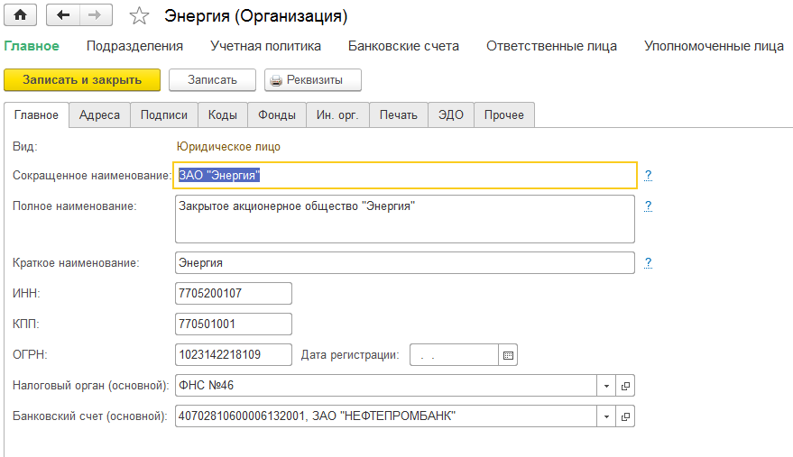
Рисунок 1 – Информация об организации

При отражении большого числа хозяйственных операций используется справочник Контрагенты (рисунок 2). Он предназначен для хранения справочной информации о контрагентах организации (юридических и физических лицах), используемой при выписке первичных документов, а также для ведения аналитического учета[5].

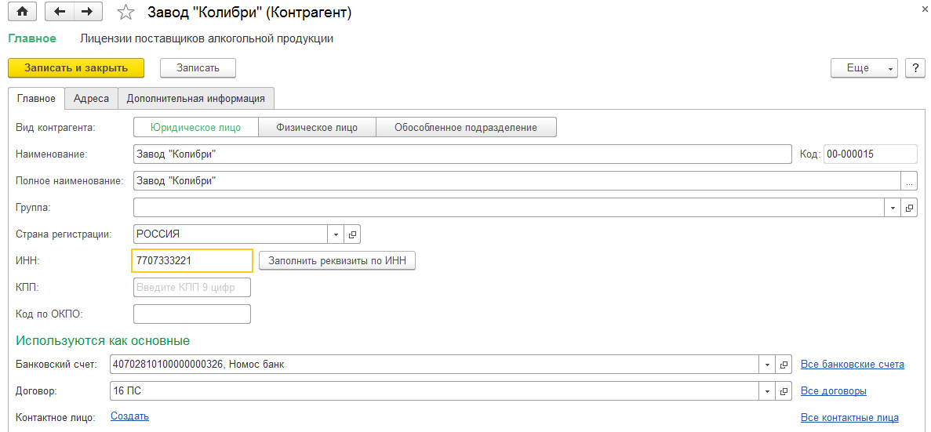
Рисунок 2 – Справочник Контрагенты
Отчет Оборотно-сальдовая ведомость (рисунок 3) используется для анализа остатков и оборотов на синтетических счетах. Этот отчет содержит для каждого синтетического счета информацию об остатках (сальдо) на начало, оборотах по дебету и кредиту, и об остатках на конец периода.

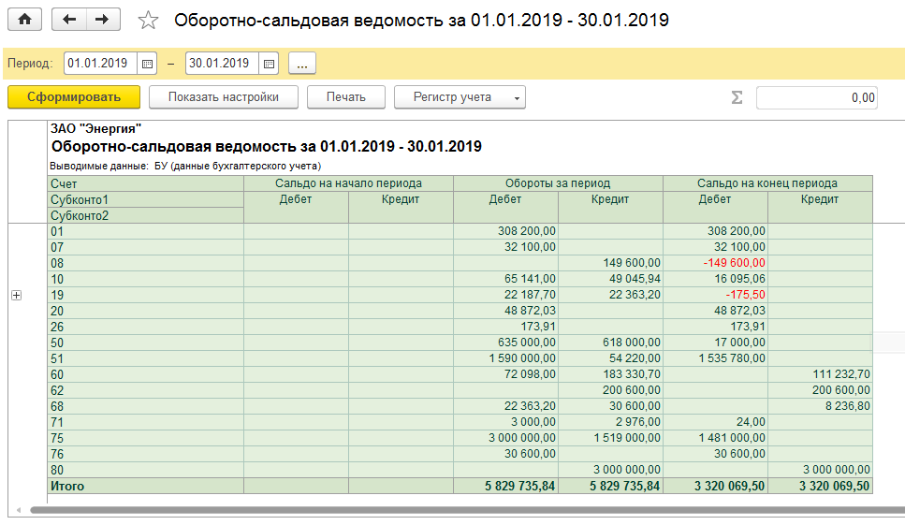
Рисунок 3 – Оборотно - сальдовая ведомость

  - Реорганизация информации о контрагентах

Справочник Контрагенты (рисунок 4) может содержать сотни элементов. Для удобства поиска в нем необходимой информации он настроен как многоуровневый справочник.

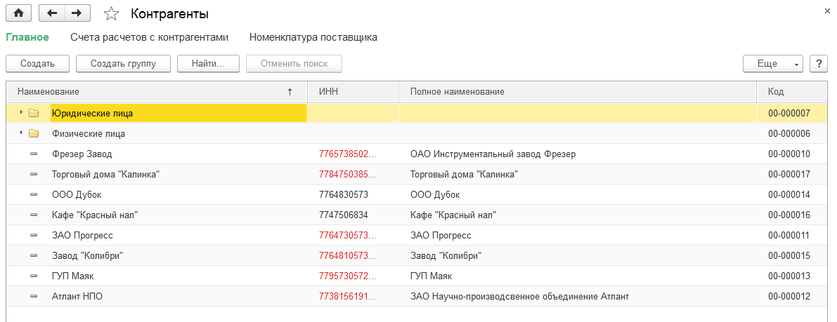
Рисунок 4 – Справочник Контрагенты

  - Учёт кассовых операций

Справочник Статьи движения денежных средств (рисунок 5) используется для организации аналитического учета движений денежных средств по их видам. Такой учет является одним из условий автоматического заполнения формы регламентированного отчета Отчет о движении денежных средств

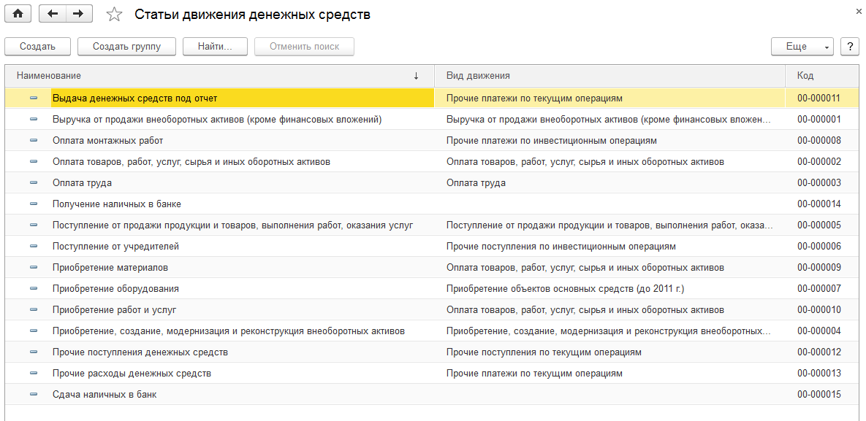
Рисунок 5 – Статьи движения денежных средств

Согласно уставу, каждый учредитель ЗАО Энергия должен внести 50% своей доли наличными в кассу или на расчетный счет организации. Поступление наличных денег в кассу в программе 1С:Бухгалтерия оформляется с помощью документа Приходный кассовый ордер (рисунок 6).

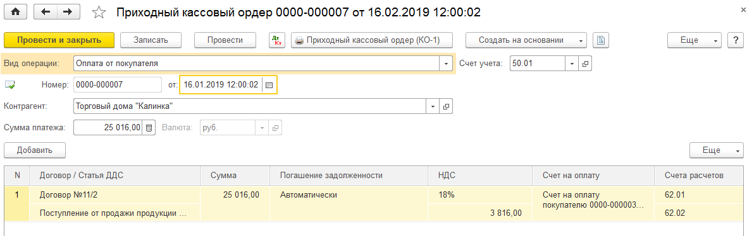
Рисунок 6 – Приходный кассовый ордер

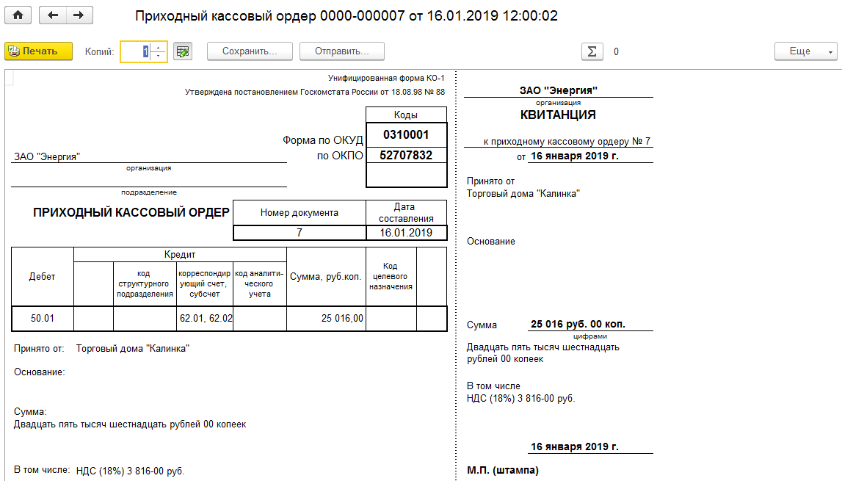
Рисунок 7 – Квитанция

проводки документа (рисунок 8 ), в частности ПКО №1, формируется сразу по заполнению формы, что мы и будем делать впредь при регистрации операции по поступлению вкладов от остальных учредителей

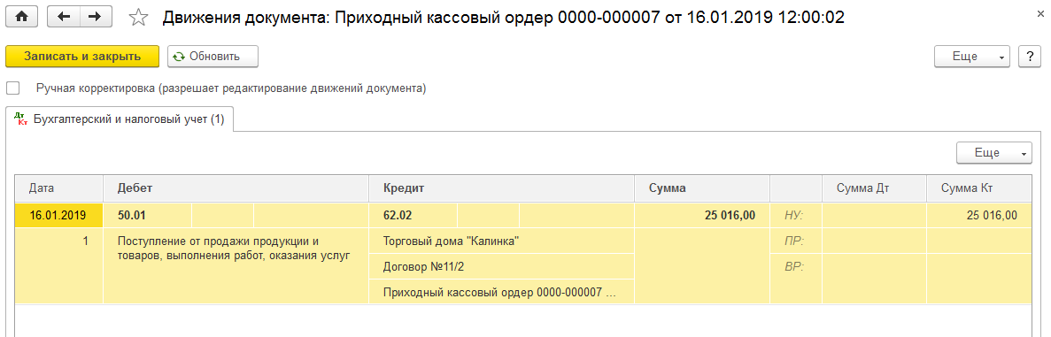
Рисунок 8 – Проводки документа

В сформированном листе кассовой книги и за 18 января 2019 г. (рискунок 9) приход наличных денежных средств, равно как и остаток наличных денежных средств на конец дня должен составлять 615 000.00 руб. Расход наличных денежных средств за этот день отсутствует.

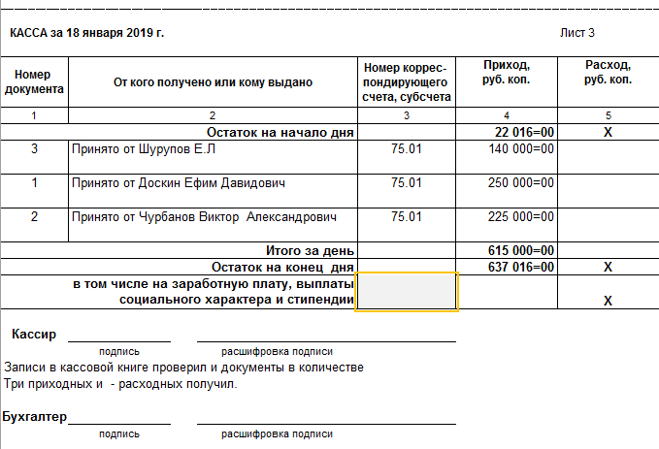
Рисунок 9 – Кассовая книга

  - Учёт операций на расчётном счёте

В случае внесения на расчетный счет наличных денежных средств из кассы организации, в бухгалтерии организации на основании распоряжения руководителя создается документ Расходный кассовый ордер (рисунок 1), в котором указывается сумма наличных, выдаваемых из кассы для сдачи в банк и зачисления на расчетный счет. Этот документ автоматически регистрируется в Журнале операций, журнале Кассовые документы и в списке Расходные кассовые ордера

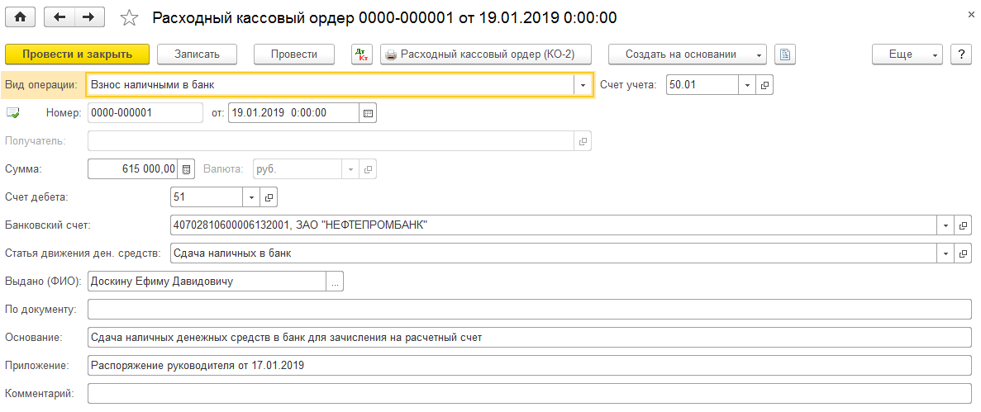
Рисунок 10 – Расходно кассовый ордер

подготовлена к печати (рисунок 11) форма документа Расходный кассовый ордер.

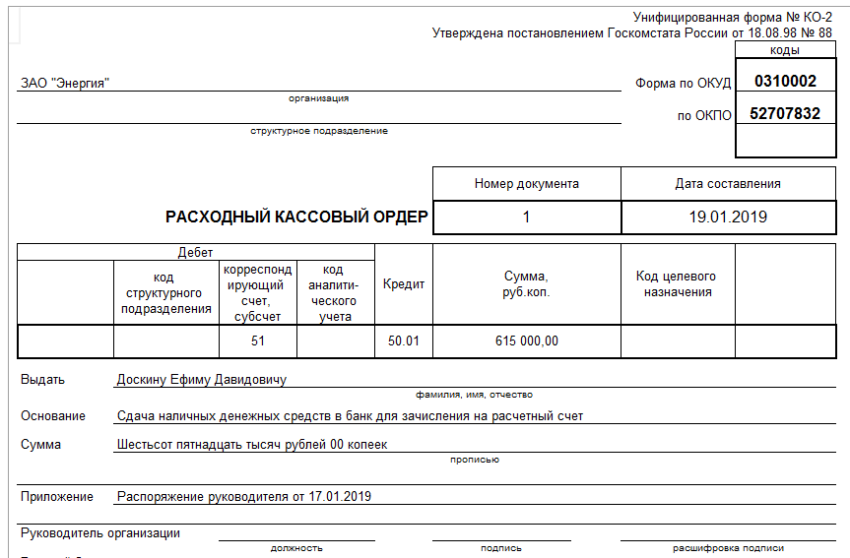
Рисунок 11 – Подготовка к печати

  - Учёт расчётов с покупателями

Занести информацию о договоре (рисунок 12) с покупателем можно как непосредственно в процессе ввода документа Поступление на расчетный счет, так и предварительно

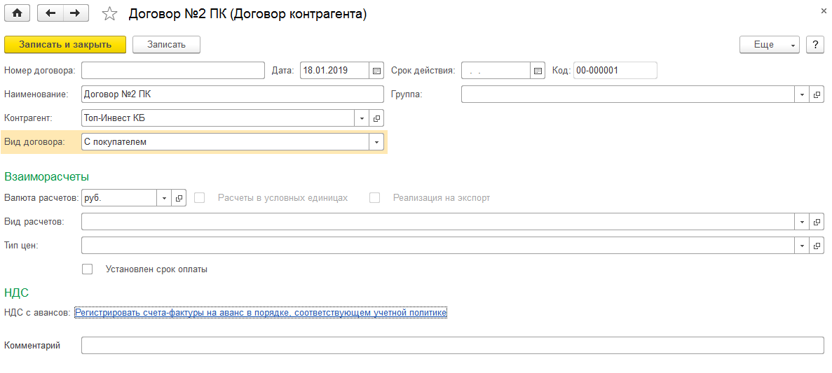Рисунок 12 – Договор контрагента

На поступившую предоплату выписывается счет-фактура (рисунок 13), который регистрируется в книге продаж. Если договором с покупателем предусмотрена предоплата за продукцию, то счет-фактура составляется в двух экземплярах: второй экземпляр передается покупателю для применения последним налогового вычета на сумму уплаченного НДС.

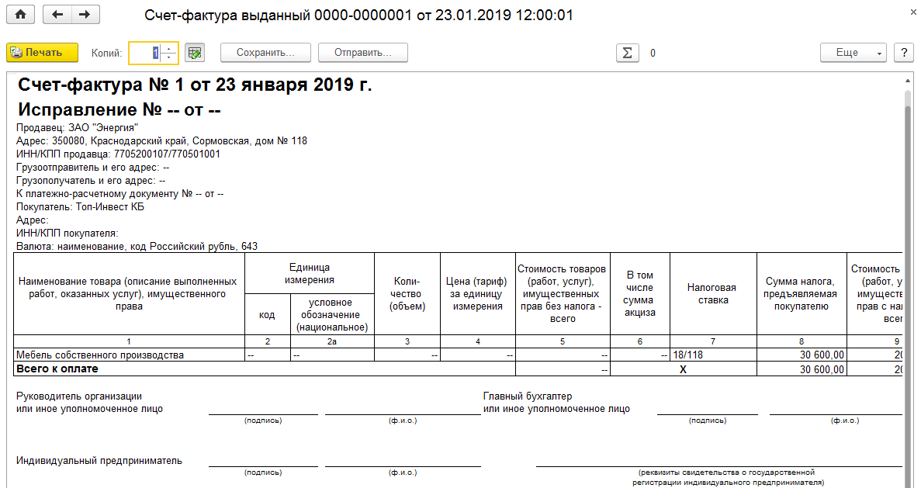
Рисунок 13 – Счёт - фактура

Счет - фактура, выписанный на полученный аванс, подлежит регистрации в Книге продаж (рисунок 14). В программе 1С:Бухгалтерия предусмотрена возможность автоматического формирования Книги продаж. Книга продаж в программе 1С:Бухгалтерия формируется с помощью отчета Книга продаж

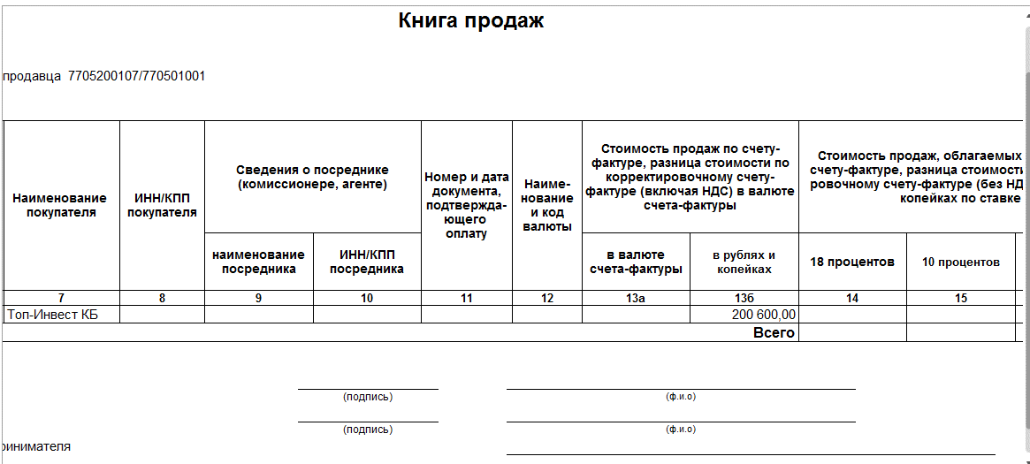
Рисунок 14 – Книга продаж

  - Учёт расчётов с поставщиками

Действия, выполняемые по отражению расчетов с поставщиками, во многом схожи с действиями по отражению расчетов с покупателями. Порядок действий по оплате счета поставщика представляет собой регистрацию контрагента (рисунок 15) и выписку плятёжного поручения (16)[5].

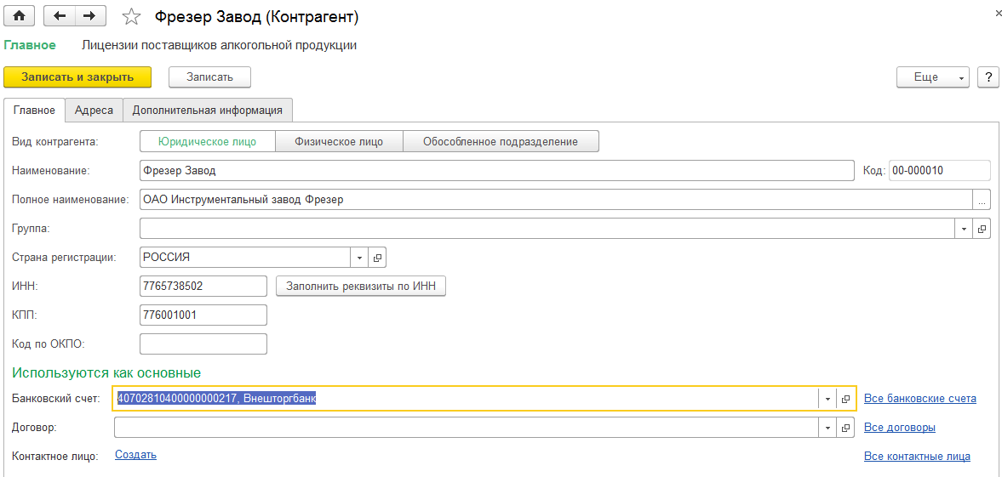
Рисунок 15 – Регистрация контрагента

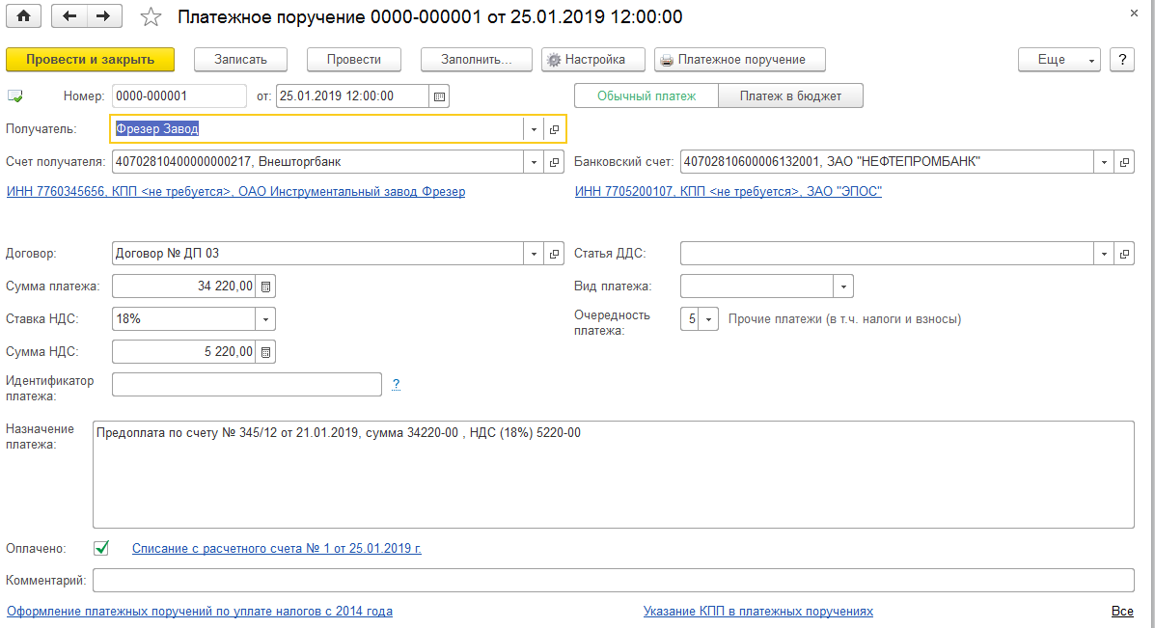
Рисунок 16 – Платёжное поручение

2.7 Учёт основных средств

Ввод информации об объекте в справочник «Основные средства» (рисунок 17).

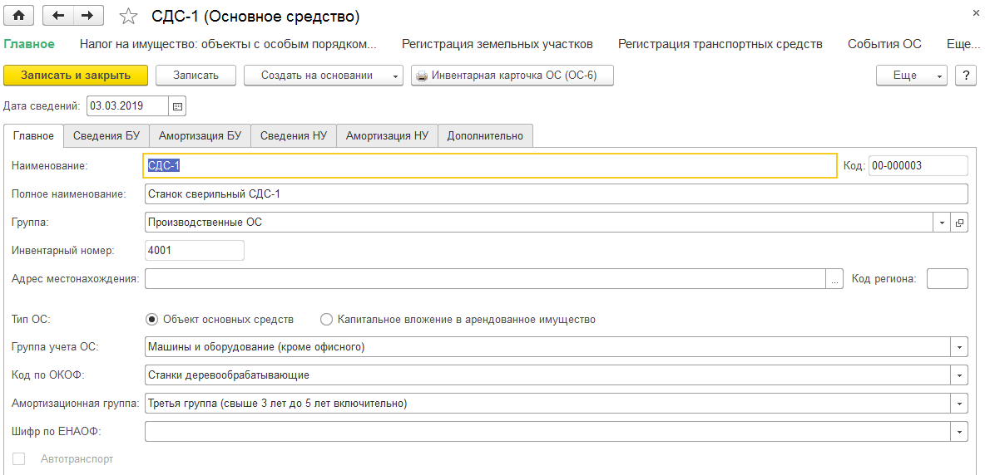
Рисунок 17 – Основное средство

Ввод информации об объекте в справочник «Номенклатура» (рисунок 18)

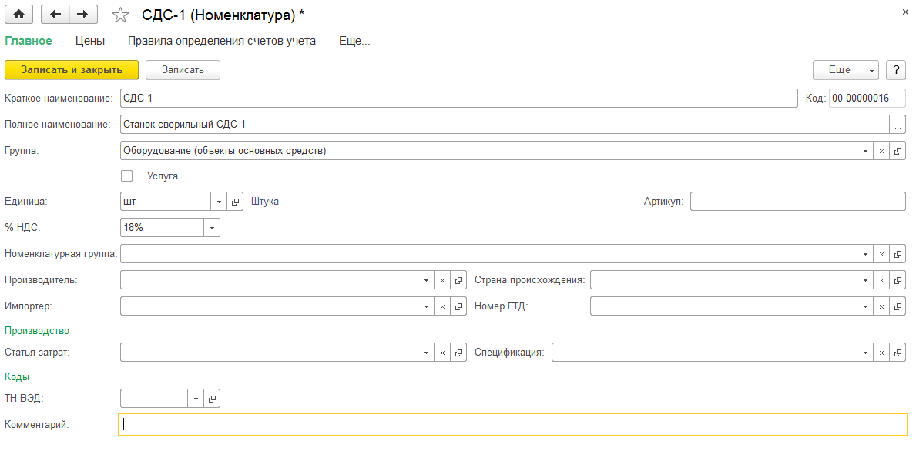
Рисунок 18 – Номенклатура

После того, как объект основных средств был оприходован (поступил на склад), его надо ввести в эксплуатацию (передать в цех) и принять к бухгалтерскому учету (рисунок 19).

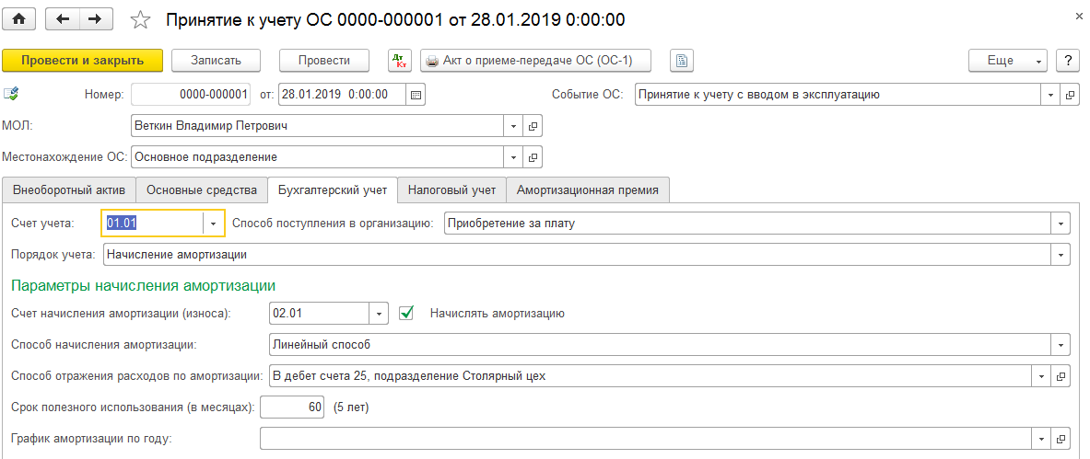
Рисунок 19 – Принятие к учёту ОС

Для формирования книги покупок в программе предусмотрен специализированный отчет Книга покупок (рисунок 20). Отчет формируется за установленный период по записям книги покупок

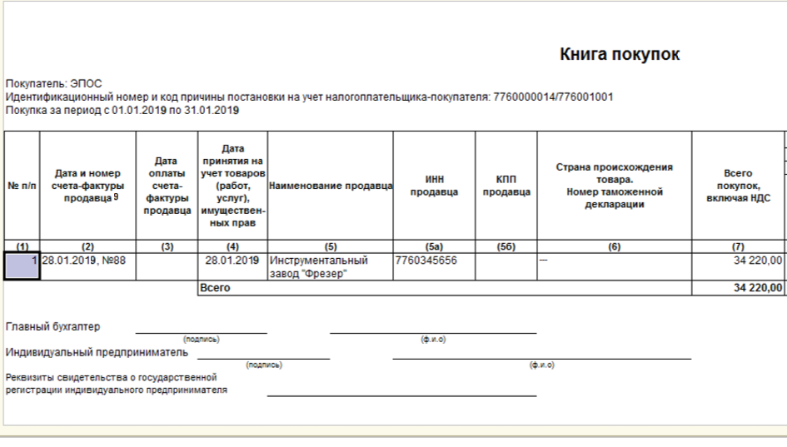
Рисунок 20 – Книга покупок

С помощью документа «Регламентная операция» (рисунок 21) выполнить начисление амортизации по основным средствам за январь и за февраль 2019 года.
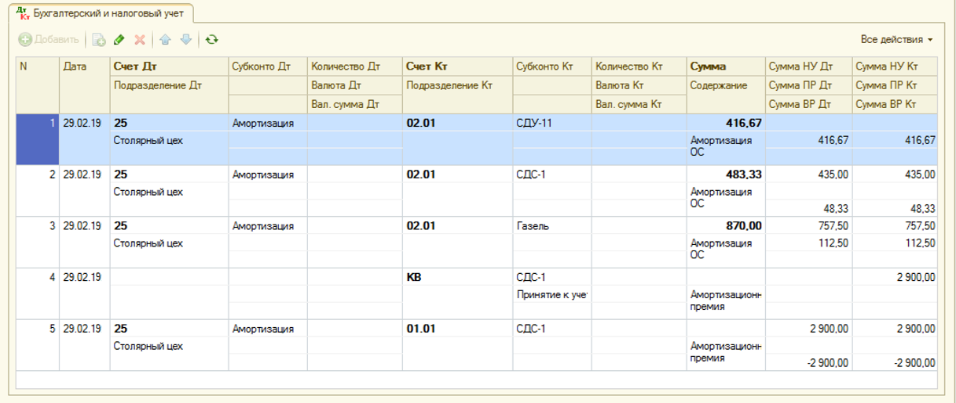
Рисунок 21 – Регламентная операция

2.8 Учёт создания материальных запасов

Внести в справочник «Номенклатура» в группу «Материалы» сведения о поступивших материалах (рисунок 22)

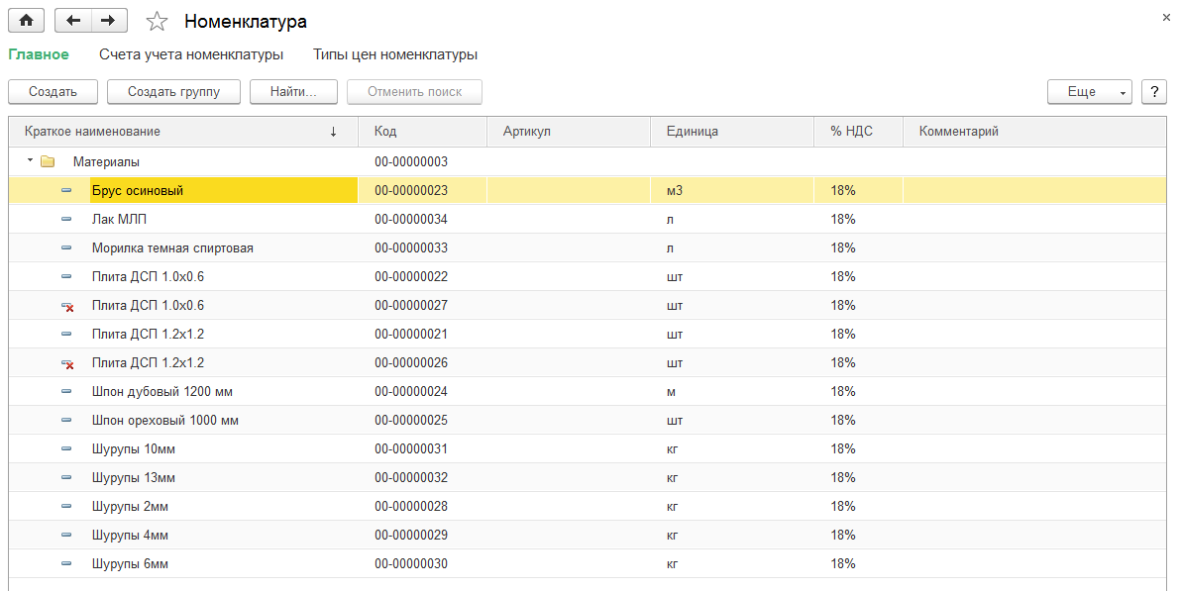
Рисунок 22 – Сведения о материалах

Отразить в учете оприходование 13.02.2019 материалов, поступивших от НПО «Боровик» (рисунок 23).

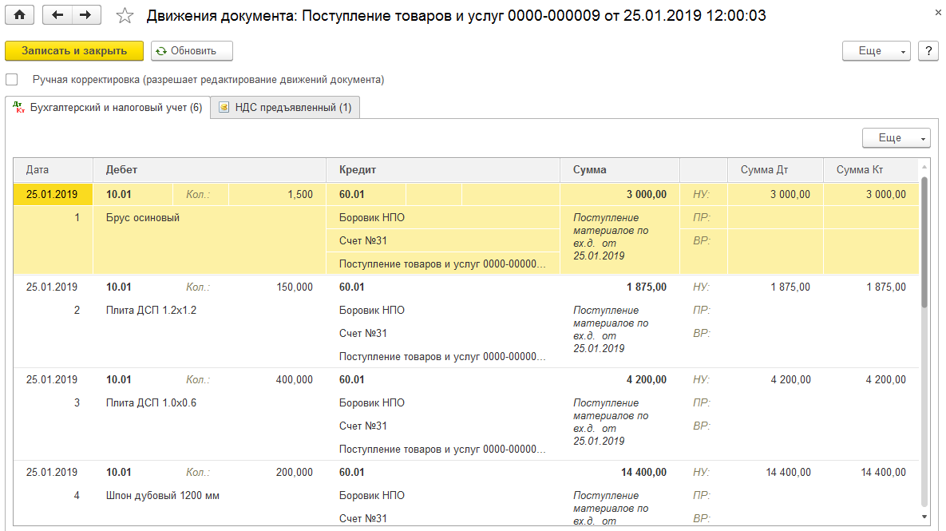
Рисунок 23 – Движение документа

Зарегистрировать в информационной базе авансовый отчет № 1 от 15.02.2019 (рисунок 24).

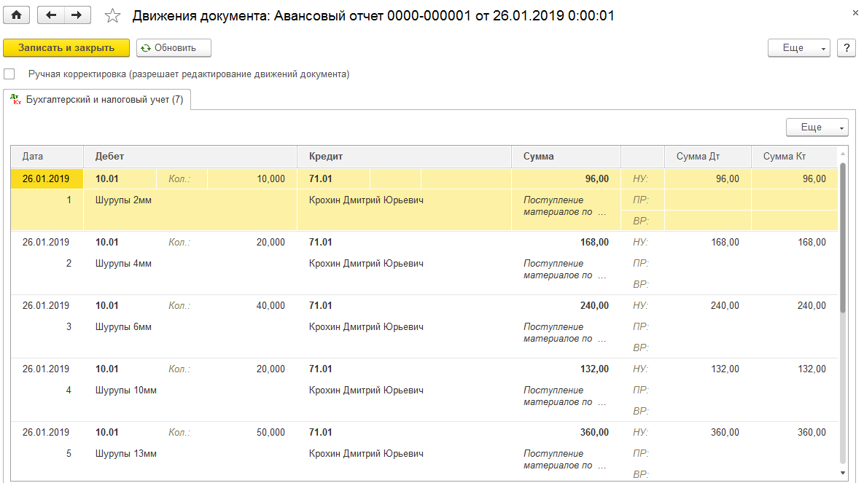
Рисунок 24 – Авансовый отчёт

2.9 Учёт использования материальных запасов
Отразить в учете отпуск со склада 13.02.2019 материалов на ремонт кабинета директора (рисунок 25)

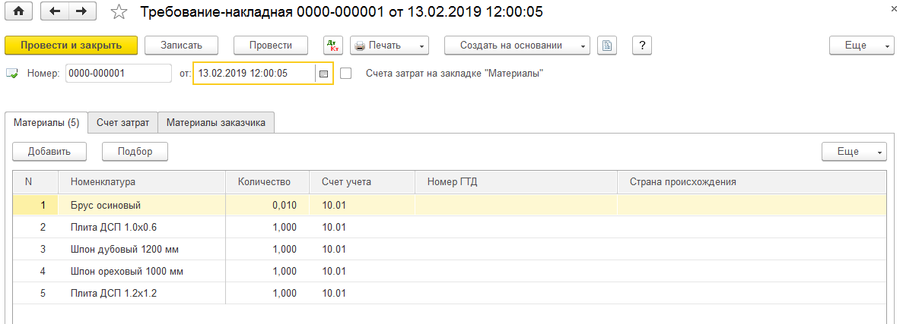
Рисунок 25 – Требование - накладная

Необходимо отразить в учете передачу 15.02.2019 материалов со склада материалов на производство столов кухонных (рисунок 26).

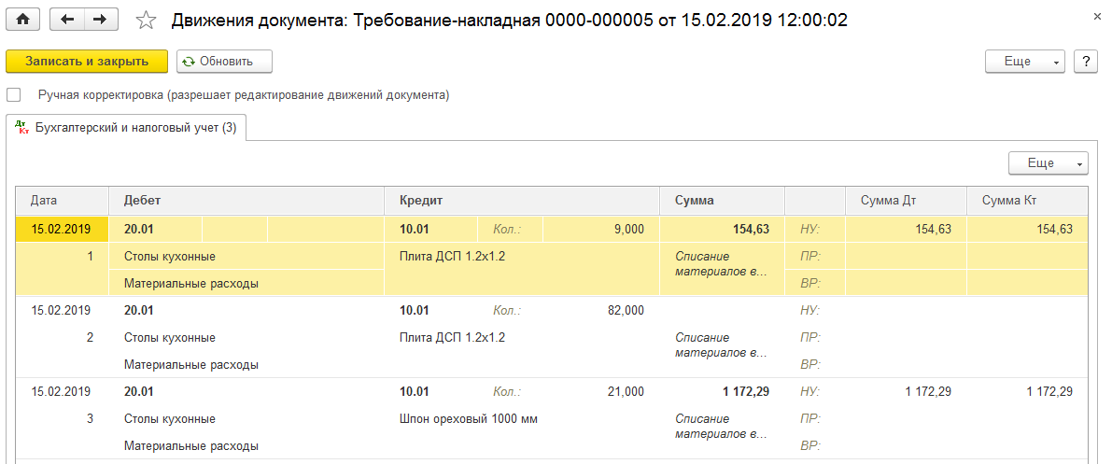
Рисунок 26 – Движение документа

2.10 Учёт расчётов с персоналом по оплате труда

Ввести сведения о сотрудниках организации ЗАО Энергия (рисунок 27), поименованных в приказе № 1 от 25.01.2019.
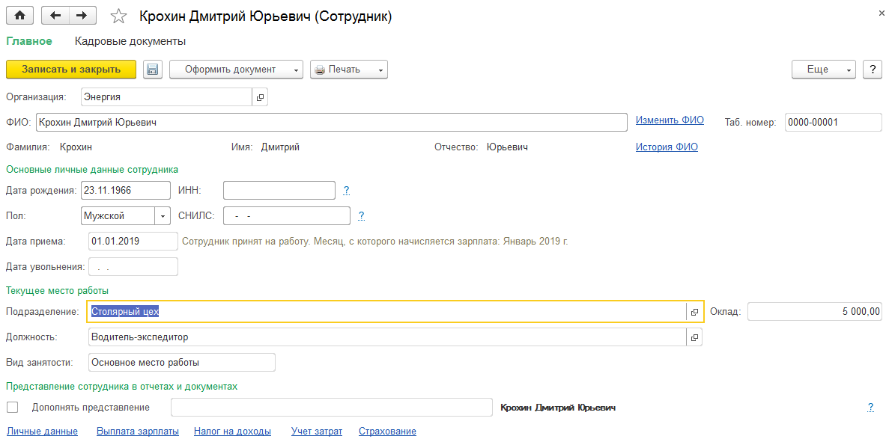
Рисунок 27 – Сотрудник

Начислить заработную плату административным работникам ЗАО Энергия за февраль 2019 года с использованием документа «Начисление зарплаты» (рисунок 28).

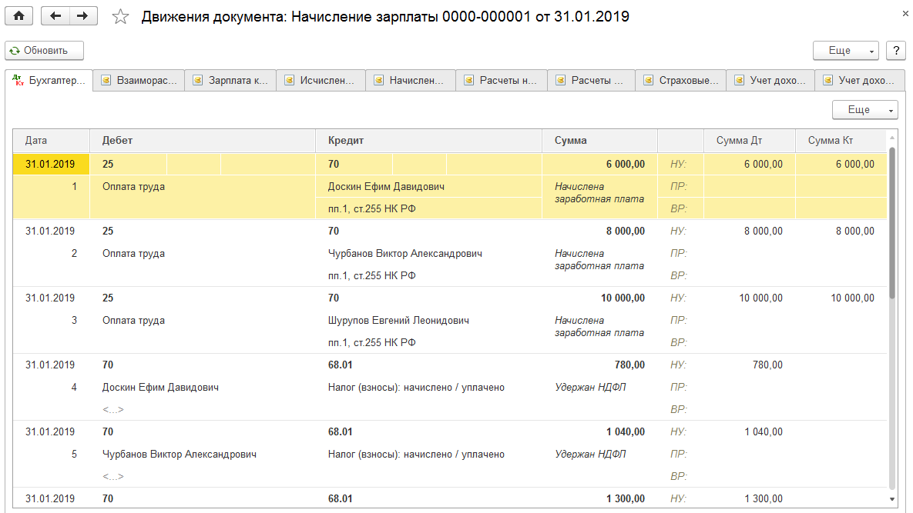
Рисунок 28 – Начисление зарплаты

Подготовить платежную ведомость на выплату (рисунок 29) в марте 2019 г. заработной платы работникам административных подразделений за февраль 2019 г. через кассу организации

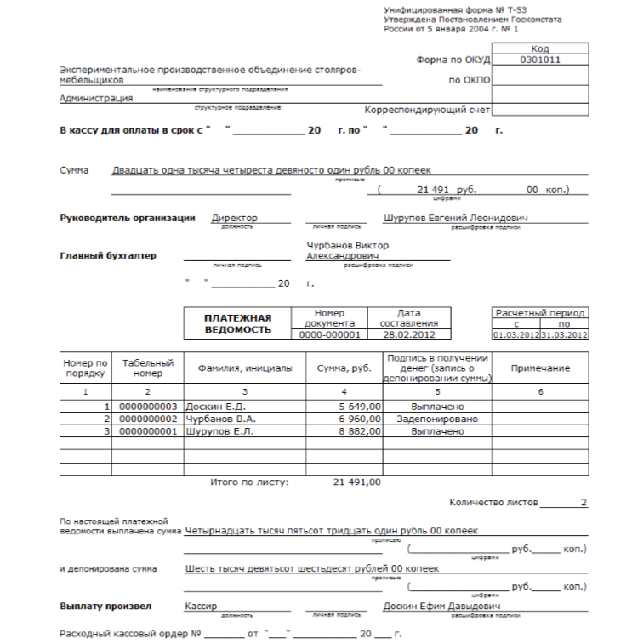
Рисунок 29 – Платёжная ведомость

2.11 Учёт выпуска и продаж готовой продукции

Отразить в информационной базе (рисунок 30) передачу на склад продукции, указанной в накладной на передачу готовой продукции в места хранения

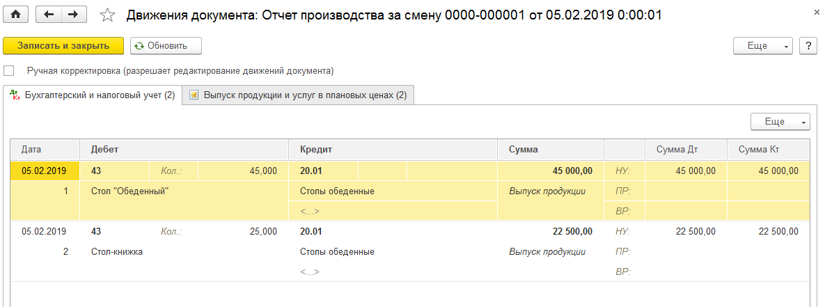
Рисунок 30 – Отчёт производства за смену

Провести документ «Реализация товаров и услуг» №1 от 22.02.2019 (рисунок 31), проверить бухгалтерские записи документа[5].

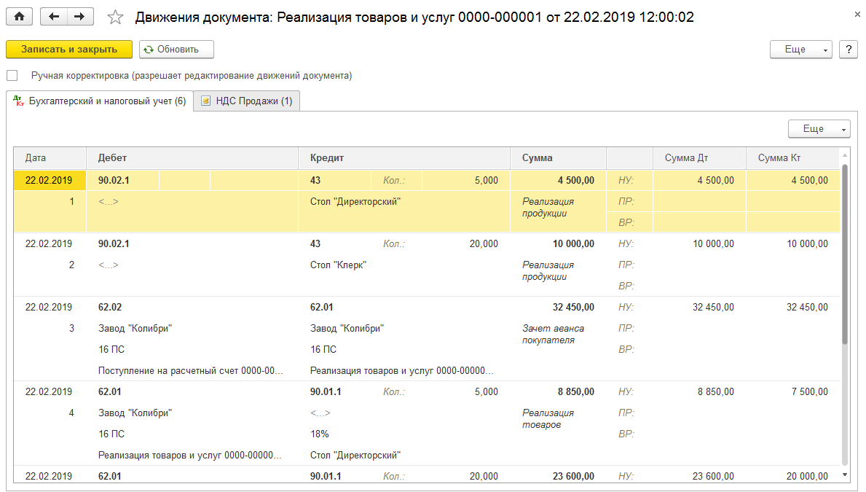
Рисунок 31 – Реализация товаров и услуг

Сформировать Книгу продаж (рисунок 32) за февраль 2019 года

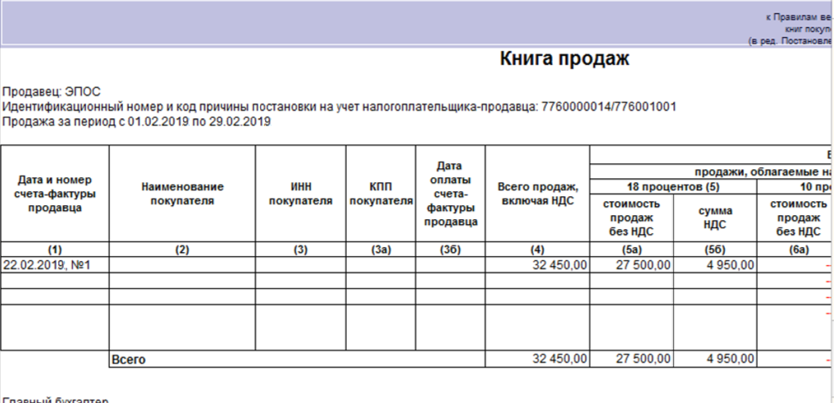
Рисунок 32 – Книга продаж

2.12 Выявление финансовых результатов

С использованием помощника «Закрытие месяца» (рисунок 3) выполнить регламентные операции по закрытию отчетного периода за январь 2019 года[5].

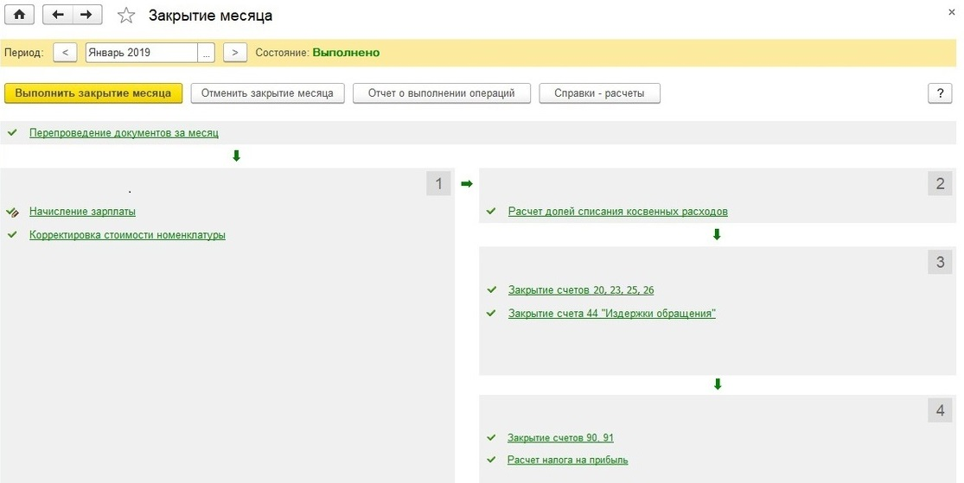
Рисунок 33 – Закрытие месяца

Выполнить расчеты по налогу на прибыль за февраль 2019 года (рисунок 34)

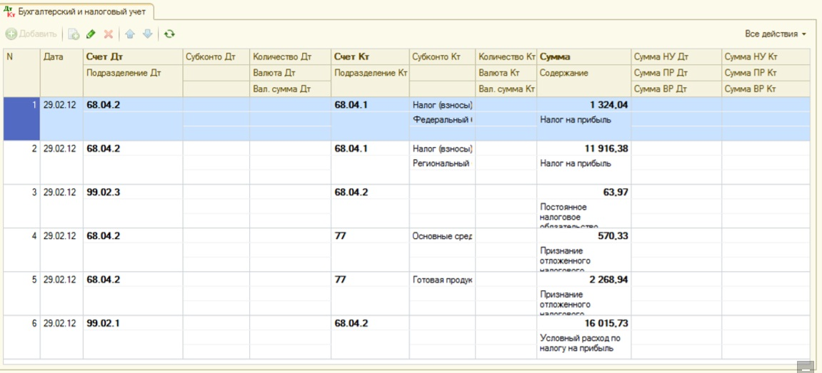
Рисунок 34 – Расчёты по налогу

Составить декларацию по налогу на прибыль (рисунок 35) за период «Январь-февраль 2019 года»[5].

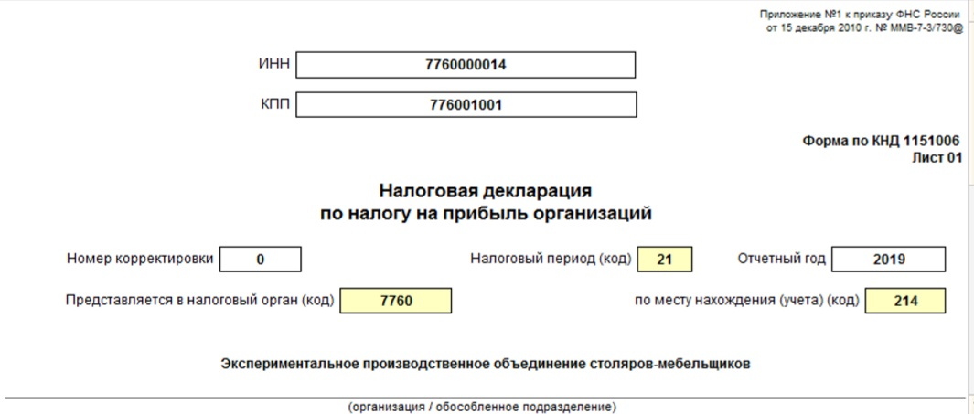
Рисунок 35 – Налоговая декларация

ЗАКЛЮЧЕНИЕ

Для реализации задачи курсового проекта по теме «Автоматизация хозяйственной деятельности предприятий малого бизнеса» была изучена специальная литература, разработана структура приложения, выбрана среда программирования, разработано приложение, отлажено и протестировано, что показало работоспособность приложения и выполнение функций:
- создание документа, отражение и выведение его на печать;
- формирование отчетов;
- заполнение справочников.
Разработанное приложение предлагается использовать организациям, которым необходимо улучшить качество и достоверность работы сотрудников и минимизировать затраты временных ресурсов для ведения документации. Была выполнена пояснительная записка и графическая часть, состоящая из схемы работы системы и схемы данных, представленные в пояснительной записке.
Подведем итог всему вышеизложенному. Мы знаем, что малый бизнес является основой рыночной экономики, и от уровня развития малого бизнеса напрямую зависит и уровень развития самой экономики. На поддержание малого бизнеса России в настоящее время уходит немало усилий и средств как со стороны государства, так и со стороны самих предпринимателей.
Но одновременно развитие малого бизнеса просто невозможно без конкуренции, которая, как мы знаем, является двигателем прогресса. Конкурентные преимущества организации в настоящее время могут обеспечить только передовые технологии. Поэтому в области финансового сопровождения все более актуальной становится автоматизация бухгалтерского учета.
Сегодня на рынке имеется обширный ряд программ по автоматизации бухгалтерского учета, такие программы как 1C: Бухгалтерия, Aubi, СуперМенеджер, ИНФО - Бухгалтер, ФОЛИ, Парус - бухгалтерия, Инфин - Бухгалтерия, ABACUS, Турбо - бухгалтер, БОСС, БЭСТ, АККОРД. Каждая из которых отвечает всем последним требованиям учета и обладает рядом несомненных достоинств. При таком богатстве выбора задача главного бухгалтера сводится к выбору не более дорогой или дешевой программы, а именно к выбору подходящей. Наилучшее решение в такой ситуации — это получить консультацию у специалистов, владеющих знаниями в области компьютерной бухгалтерии и, которым вы доверяете, но опять такие, а если таких специалистов нет? Что же делать руководителям и бухгалтерам малых предприятий?
В данной работе были рассмотрены программы, которые на наш взгляд являются наиболее эффективными, удачными и часто используемыми на сегодняшний день, а именно: 1С: Бухгалтерия, ИНФО - Бухгалтер, Парус -бухгалтерия, БЭСТ.
Нами был проведен сравнительный анализ по параметрам данных программ. В результате этого сравнения было выявлено, что наиболее функциональным приложением является приложение 1С: Бухгалтерия. Следует также отметить и невысокую цену этой программы, что, несомненно, является положительны фактором для предприятий малого бизнеса. Но все это не говорит о том, что непременно нужно использовать на предприятии данную программу как это навязывает нам широкая рекламная пропаганда 1с. У данной программы помимо достоинств есть существенные недостатки. К ним можно отнести сложность освоения данной программы, невозможность работы с графикой и отсутствие бесплатной демонстрационной версии данной программы. Не менее интересной программой по-нашему мнению является ИНФО - Бухгалтер. Существенными достоинствами данной программы являются простота в освоении, высокий уровень технической поддержки, обращение по всем вопросам напрямую к сотрудникам разработчика без посредников, низкая цена, которая в свою очередь даже ниже, чем у 1с, нетребовательность к ресурсам компьютера, быстродействие. Однако при всех достоинствах, которые на наш взгляд являются весьма привлекательными, у данной программы есть такой существенный недостаток как однозначность, то есть существуют трудности в настройке данного приложения для конкретного предприятия. В этом плане наиболее удачной программой является Парус - бухгалтерия. В нем можно построить ту систему учета, которая нужна с учетом специфики предприятия. Можно самостоятельно "подогнать" любой документ или сделать новый, свободно создавать счета и субсчета, а в журналах операций – нужные подразделы. Однако и тут не обошлось без недостатков, основным из которых является высокая цена внедрения данного приложения. Еще одной из наиболее используемых бухгалтерских программ является программа БЭСТ. К числу преимуществ данной программы можно отнести: может функционировать как в локальном, так и сетевом варианте, ориентация на комплексную автоматизацию предприятий оптовой торговли. Недостатками является то, что "БЭСТ" является закрытой системой и не может быть изменена пользователем. Компания-разработчик сама проводит модификацию базовых модулей, приспосабливая их к специфике конкретного предприятия. Это дорогостоящий процесс, который нередко вызывает трудности сопровождения и обновления версий.
Итак, на основе всего вышеизложенного можно сделать выводы. Для предприятий малого бизнеса наиболее приемлемыми приложениями являются 1С: Бухгалтерия и ИНФО - Бухгалтер. Предпочтения между ними будут отдаваться уже исходя из целей и средств предприятий на основе анализа положительных и отрицательных сторон. В свою очередь для предприятий со специфической формой построения бухгалтерского учета более удобным будет использование программы Парус-бухгалтерия, так как в нем можно построить ту систему учета, которая нужна с учетом специфики предприятия.А для предприятий оптовой торговли в свою очередь я бы порекомендовали использовать программу БЭСТ.

СПИСОК ИСПОЛЬЗОВАННЫХ ИСТОЧНИКОВ

- Титоренко Г.А. "Автоматизированные информационные технологии в экономике" / Г.А. Титоренко – М.: Юнити, 1999. – 400с
- Баканов М.И., Шеремет А.Д. "Теория экономического анализа" – М.: Финансы и статистика, 2000. – 416с
- Вдовенко Л.А. "Системно-информационный подход к оценке экономической деятельности промышленных предприятий" / Л.А. Вдовенко – М. :Экономическое образование, 1996. – 384с
- Вдовенко Л.А. "Автоматизированные системы управления производством" / Г.А. Титоренко ‒ М.: Экономическое образование, 1992. – 230с
- Чистов Д.В. “Хозяйственные операции в «1С:Бухгалтерии»” / Д.В. Чистов, С.А. Харитонов –М.: 1С-Паблишинг , 2014. – 366с

